「女性の健康づくり推進事業企画・運営業務委託」仕様書（提案時）

１ 件名
女性の健康づくり推進事業企画・運営業務委託

２ 事業所管課
福岡市保健医療局健康医療部地域保健課

３ 履行期間
契約締結の日から令和９年３月31日まで

４ 事業の目的
福岡市（以下、「本市」という。）では、女性の健康について、ライフステージの各段階における健康課題の解決に向けた取組みを推進している。この課題解決に向け、若い女性の「やせ」に対するリスクや正しい知識の普及啓発を行うこと、ロコモティブシンドローム予防のための啓発企画や広報を行うこと、子育て中や働き盛り世代の運動習慣定着に向け、エクササイズ体験教室を開催し、生活の中で手軽に実践できる運動動画コンテンツの周知啓発を行うことを目的とする。

５ 委託業務の内容
受注者は、本市と十分に協議しながら、以下の業務を行うこと。

- 若年女性の「やせ」課題対策における広報展開の企画・運営
  - ワークショップの募集案内及び運営
【目 的】本課題を若年女性に向けて啓発するための広報・啓発ツールの作成及び企
画を行うこと。
【対 象】市内在住、若しくは市内に通学している女子学生
【実施時期】学生のテスト期間及び夏休みを考慮し、令和８年６月末までに開催するこ
と。
【場 所】市庁舎若しくは市庁舎周辺の会議室等。
【実施回数】１回開催、２時間程度
【内 容】
（ア）募集業務
ワークショップ及びイベント参加者募集のための案内チラシ、募集フォームの作
成及び必要に応じて参加者からの質問対応等の連絡・調整を行うこと。
（イ）ワークショップ運営業務
令和７年度のワークショップで検討された啓発方法（※１）を基に、若年女性へ向
けた広報物や啓発ツールの作成・企画をするためのワークショップを20名程度で開催すること。なお、ワークショップ参加者には、謝礼金として5,000円程度を支払うこと。
（※１）については、本市より受託者へ別途資料を提供する。

＜留意事項＞
- ワークショップ実施のために必要な資料を作成すること。
- ファシリテーターとして参加し、進行及び活発な議論を促すこと。
- ５名程度ずつのグループ分けをしてディスカッションを行う等、効率的に様々な意見が出るよう工夫して実施すること。
- 記録をとり、内容をまとめて本市へ提示すること。
- 会場予約及び会場設営に必要な機材等については、本市と協議の上準備すること。なお、会場については市の公共施設利用も可能とし、利用の際は本市と協議の上決定すること。また、会場設営・撤去等により生じた廃棄物は、受注者の責任において適法に処理すること。

  - イベントを活用した「やせ」課題の広報展開
【目 的】①のワークショップにて企画・作成した啓発物を、当事者世代が多数集まるイベントにて広報展開し、多数の若年層に向けて本課題を啓発する。
【実施時期】10月～11月頃
【場 所】大学祭等、若年層が多数集まると見込め、かつ市内で開催される内容。
【実施回数】２回程度、１回あたり１時間程度
【内 容】
（ア）イベント企画・運営
広報・啓発の展開を目的としたイベントの企画・運営を行う。
＜留意事項＞
・イベント実施内容、会場選定及び必要な備品等については、本市と協議の上準備
すること。
・会場設営・撤去等により生じた廃棄物は、受注者の責任において適法に処理する
こと。
・イベントに著名人を起用する場合は本市と協議のうえ選定すること。

  - 「やせ」課題の効果的な広報・啓発
【目 的】若年女性が本課題に関心を持ち、正しい知識を得るきっかけとすること。
【内 容】
（ア）広報・啓発物の制作
①のワークショップで提示された意見を基として、当事者世代に訴求する著名
人の登用若しくはデザインにて作成を行うこと。著名人の選定及び制作について
は、本市と協議のうえ行うこと。
（イ）効果的なSNSの作成、活用
当事者世代の視点を踏まえた分かりやすく共感性の高い内容の制作及び情報発信を行うこと。なお、SNSの媒体選定・投稿案制作にあたっては、本市と協議し制作すること。
年に２、３回程度、有識者監修（管理栄養士、運動指導士等）の投稿を行うこと。なお、有識者の選定については、本市と協議のうえ選定すること。

（２）ロコモ予防のためエクササイズ体験教室の企画・運営
【目 的】参加しやすいエクササイズ体験型教室を開催し運動習慣を身につける機会とする。
【対 象】運動習慣のない子育て中や働く世代の女性（主に30代～50代）
【実施時期】令和８年11月末まで
【実施回数】対面教室６回程度
【場 所】福岡市内 交通の便が良くターゲットの参加が見込める場所
【内 容】
- 教室内容は、1回あたり30名程度の参加受付が可能で、魅力的な内容の体験型教室
とし、家でも気軽に取り組めるような内容も含めること。
②子育て中や働く世代が無理なく参加できるよう開催場所は2か所以上を設定し、参加しやすい時間・申込方法とすること。
③教室参加を募る方法として、SNS、マスメディア等を活用し、参加につながる効果的な広報を行うこと。
④参加意欲を高め、運動の継続につながるインセンティブを取り入れること。
⑤事業の効果を測るため、教室開催直後及び概ね３か月経過後に、参加者へアンケートを実施すること。
＊委託費には、体験型教室の講師との調整、謝金、交通費、運営等にかかる人件費、各種機器等の備品費、教材費、会場借上料、参加者募集のための広報費等も含む。
＊会場については、市の公共施設利用も可能とする。会場の選定については本市と協議の上決定すること。

＜留意事項＞
・受託者は、エクササイズ体験教室の企画から参加者募集（周知・広報）、運営までに係る一切の業務について対応すること。
・参加費は無料とすること。
・アンケートについては本市と協議の上作成し、回収後に取りまとめて分析すること。
・教室開催時は、以下の注意点を参加者に説明の上実施すること。
- 発熱、頭痛、腹痛の症状がある方、関節の痛みがひどい方、疲れている方、血圧の高い方などは運動を中止する。
- 痛いところまで体を動かさない。
- 膝や腰などに痛みが出たらすぐに中止する。
- 講座の実施にあたっては、参加者などの状況をみながら、必要に応じて柔軟に対応すること。

（３）「ながらエクササイズ」動画を活用した広報・啓発
【目 的】主に30～50代女性の運動習慣定着化を図ることを目的とする。
【対 象】運動習慣のない子育て中や働く世代の女性（特に30～50代）
【内 容】
- 発注者が保有する以下のコンテンツを活用し、ターゲット層が自身で継続的に運動に取り組めるような効果的な方法で広報・啓発を実施する。合わせて、様々な場面で活用できるように展開方法を検討すること。なお、広報・啓発の方法にあたっては、本市と協議し決定すること。

＜活用できる広報コンテンツ＞
・ながらエクササイズ運動動画及び60秒プロモーション動画
https://www.city.fukuoka.lg.jp/kenko-woman/

＜広報・啓発の方法＞
広告配信・SNSによる投稿（PRキャラクター起用やバナー制作、視聴に関する効果検証含む）、ポスター・チラシの製作及び市が指定する納品先への納品、「ながらエクササイズ」運動動画チャンネル内における効果的な視聴設定

- 健康づくりへの関心や運動意欲を高めるきっかけとなるよう、著名人を登用した情報発信などを行い、ターゲットの活動を後押しする普及啓発を行う。
なお、登用する著名人は本市と協議のうえ選定すること。
○啓発用チラシ（Ａ４サイズ）5,000枚程度の作成を行うこと。なお、広報状況によっては増刷を検討することとする。

- 以下の「ながらエクササイズ」運動動画（プログラム動画を含む）の視聴回数及び平均視聴時間をKPIとし、それを達成できる広報・啓発の内容を企画すること。また、その達成根拠を示すこと。

＜KPI＞
・「ながらエクササイズ」運動動画及びプログラム動画（契約締結日～R9.3.31）
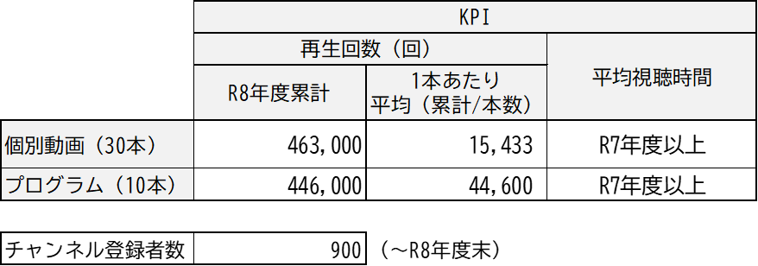

＜参考値＞
・「ながらエクササイズ」運動動画及びプログラム動画（R7.4.1～R8.3.17）
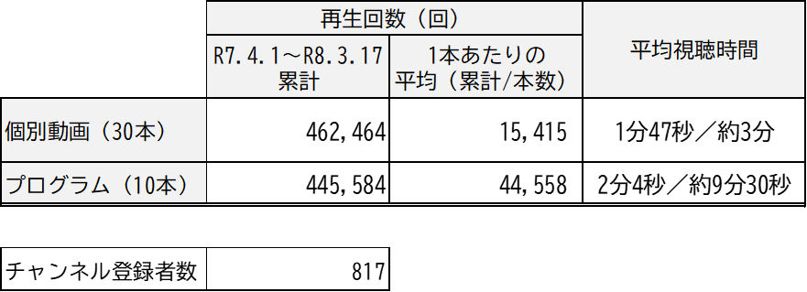

- 必要に応じて、新規「ながらエクササイズ」動画の作成を検討する。
作成にあたっては、近年の動画視聴トレンドを踏まえ、短時間（30秒前後）で理
解しやすく、視聴者の関心を引く構成とする。
動画の作成本数は、月あたり2～4本程度を目安とする。動画制作にあたっては、
本市と協議し制作すること。なお、動画作成とは、新規の動画に限らず、既存の
「ながらエクササイズ」運動動画及びプログラム動画を活用したものも含める。

（４）アラカンフェスタでのブース運営補助
【目的】健康について考える世代が多く参加するイベントであるため、福岡市ブースを開設し、参加者がロコモ予防について自分事として捉え、考える機会とする。
【対象】主に60歳代前後の男女（特に女性）
【日程】令和９年秋以降（予定）（※前日準備を含む）
【場所】福岡市内の会場
【内容】福岡市ブース（ロコモ度チェック等）の運営補助
※参考（令和７年度実施内容、作業スケジュール）
実施内容：立ち上がりテスト（40ｃｍ、30ｃｍ） ３人従事
作業スケジュール：前日（夕方） 荷物搬入・会場設営作業（１時間程度）
当日 開催前準備から後片づけまで（おおむね８時間）

６ 業務推進体制、作業スケジュール
本仕様書に記載した業務を円滑、確実に遂行することが可能な体制を整備すること。また、業務全体を統括する業務遂行責任者をおくこと。

７ 安全管理
（１）業務の実施にあたっては、参加者の身体の状況や会場の状態（床面、空調、換気な
ど）を把握しながら、事故（負傷、急病、器物損壊など）の無いよう実施すること。
また、感染対策については、必要に応じて受託者で適切に判断を行い対応すること。
（２）受託者は、業務実施中の事故や怪我に備え、損害賠償保険などに加入すること。な
お、業務実施中に参加者などに損害を及ぼした場合は、参加者の責めに帰する場合を
除き、受託者が賠償すること。
（３）万が一、事故などが発生した場合は、受託者の責任において、事故対象者への受診勧
奨や家族への説明などを行い、一定期間経過確認に努めること。また、緊急時は事故
対象者の生命・身体の安全を最優先とし、受託者の判断で救急要請などの措置を実施
すること。
（４）受託者は、事故発生後（原則当日中）に保健医療局地域保健課及び、同課責任者へ電
話などで事故の概要について報告を行うこと。また、事故発生後概ね 3 日以内に書面（任意様式）にて事故の概要、事後対応、再発防止策などを報告すること

８ 業務報告書及び成果品
本業務について、下記のとおり提出すること。
- チラシ等の成果物：電子データ（PDF、イラストレーター等）一式
- 新規「ながらエクササイズ」動画作成時：作成コンテンツのデータ、電子媒体１部
※電子媒体の方法については、本市と協議の上決定すること。
（３）業務報告書：紙媒体一部１部、電子データ（PDF）

９ 著作権等について
- この委託で制作された物（以下「制作物」という。）に係る複製権、上演権、上映権、公衆送信権、送信可能化権、展示権、頒布権、譲渡権、貸与権及び翻案権は、本
市に帰属するものとする。
- 受託者は、制作物に係る著作者人格権を行使しないものとする。また、受託者は本件委託における制作物の制作に関与した者について著作権を主張させず、著作者人格権についても行使させないことを約するものとする。
- 本市は、制作物の一部について差し替え、削除及び追加の必要が生じた場合には、
受託者または受託者以外の事業者に委託し、その改変を行うことができるものとする。
- 本市は、制作物を他の広報物に使用できるものとする。また、本市が認める場合に、
受託者は第三者による映像等の使用を了承するものとし、使用料がかからないこととする。
（５）（４）の場合において、受託者以外の著作者の許諾が必要な場合には、受託者がその 手続きを行うものとする。
（６） 映像等の著作権・肖像権処理等、権利関係に関する紛争が生じた場合は、受託者の責
任において対応し、本市は責任を負わないものとする。

10 その他特記事項
（１）本業務の履行にあたっては、本市保健医療局地域保健課職員と十分協議すること。
また、業務の実施にあたって、仕様書に定めのない事項又は疑義が生じた場合は、協議
の上決定すること。
（２）個人情報及び情報資産の取り扱いについては、別紙「個人情報・情報資産取扱特記事
項」を順守すること。
（３）業務の実施にあたっては、労働基準法を順守すること。また、感染症対策を必ず講じ
ること。
（４）広報・啓発に関する印刷物については、ユニバーサルデザイン及びカラーバリアフリーに配慮して制作すること。
（５）契約の締結、業務の履行に関して必要な費用は、特段の定めのない限り、すべて受託者の負担とする。

